Цикл взаимодействия по биомедицинскому проекту по исследованию микробиоты
Структуру исследования можно разделить на несколько этапов.
Участвуют две стороны - Клиническое учреждение и Лабораторный центр.

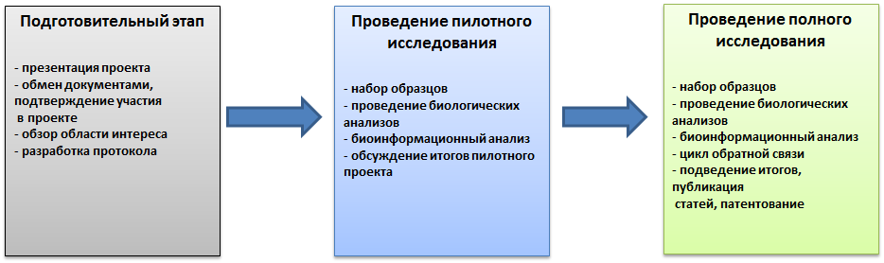

А. Подготовительный этап

1) Презентация проекта
На встрече сторон Клиническое учреждение представляет:
- свою сферу деятельности, компетенцию, опыт, ресурсы;
- свое видение научной задачи, в т.ч. наблюдения и идеи о связи заболевания с микробиотой, какие когорты пациентов интересно исследовать.
В ходе обсуждения сторонами обозначаются общие интересы, цели и задачи. Ответственные лица обмениваются контактами.

2) Обмен документами, подтверждение участия в проекте
Лабораторный центр высылает Клиническому учреждению стандартный пакет документов. Клиническое учреждение ознакомляется с документами, заполняет анкету по специфике проекта и отсылает в Лабораторный центр анкету и принципиальное подтверждение готовности участвовать в исследовании согласно указанным в пакете документов требованиям.

3) Обзор области интереса
Каждой из сторон проводится обзор научной литературы по теме: общее введение в предметную область, современное состояние исследований, интересные малоизученные вопросы. В Лабораторном центре панель экспертов оценивает актуальность и значимость проекта.

4) Разработка протокола
В случае перспективности проекта, формируются цели и задачи проекта. Составляется протокол пилотного исследования, включающий в себя:
- критерии включения и исключения пациентов и контрольной группы в исследование;
- описание групп, их численность;
- протоколы забора, маркировки, хранения и транспортировки биоматериала;
- перечень полей, входящих в описание пациентов и образцов;
- протоколы пробоподготовки и биологических анализов;
- методы статистического анализа данных;
- план проведения исследования;
- сроки выполнения этапов.

Составляется список сопроводительной документации для проведения исследования, если это необходимо (информированное согласие, информация по проекту для пациента, анкеты по питанию и пр.). Решаются вопросы финансирования. Назначается ответственное лицо по проекту с каждой стороны, оговариваются способы обмена информацией по проекту. После согласования всех вопросов происходит подписание договора о сотрудничестве.

Б. Проведение пилотного исследования

1) Набор образцов
Клиническим учреждением собирается биоматериал от пилотной выборки. При достижении требуемого объема выборки, сторонами организуется доставка образцов в Лабораторный центр. Описания пациентов и образцов в виде электронных таблиц в оговоренном формате должны быть передано Клиническим учреждением в Лабораторный центр не позже отправки биоматериала.

2) Проведение биологических анализов
Лабораторный центр проводит проверку формата описания и качества образцов, предоставленных Клиническим учреждением. В случае значительной доли образцов, не соответствующих требованиям, Клиническому учреждению предлагается произвести повторный набор и/или предоставить описание. Лабораторный центр производит пробоподготовку и анализ биологического материала с применением ДНК-секвенирования, протеомных и других технологий, в зависимости от утвержденного плана исследований.

3) Биоинформатический анализ
Данные, полученные с приборов, проходят контроль качества. Для низкокачественных наборов данных, в случае если причина сбоя находится на стороне Лабораторного центра, данные генерируются заново. Проводится анализ данных, включающий:
- сравнение пациентов с контрольной группой,
- моделирование зависимости состава от клинических и других факторов,
- биологическое осмысление различий.
По результам анализов Лабораторный центр готовит отчет. Отчет по пилотному проекту позволяет оценить качество выполнения протоколов на каждом этапе и достоверность исходных гипотез исследования. Отчет высылается Клиническому учреждению.

5) Обсуждение итогов пилотного проекта
Клиническое учреждение изучает отчет. Проводится встреча, в ходе которой на основании результатов пилотного проекта принимается решение о проведении полного исследования. На основании протокола пилотного исследования вырабатывается протокол полного исследования: уточняются объемы выборок, расписание поступления потока образцов в Лабораторный центр, сроки выполнения других этапов.

В. Проведение полного исследования

1) Набор образцов
По мере сбора Клиническим учреждением биоматериала с учетом запланированного расписания организуется доставка образцов в Лабораторный центр. Описания пациентов и образцов в виде электронных таблиц в оговоренном формате должны быть передано Клиническим учреждением в Лабораторный центр не позже отправки биоматериала.

2) Проведение биологических анализов
Лабораторный центр проводит проверку формата описания и качества образцов, предоставленных Клиническим учреждением. В случае значительной доли образцов, не соответствующих требованиям, Клиническому учреждению предлагается произвести повторный набор и/или предоставить описание. Лабораторный центр производит пробоподготовку и анализ биологического материала.

3) Биоинформатический анализ
Данные, полученные с приборов, проходят контроль качества. Для низкокачественных наборов данных, в случае если причина сбоя находится на стороне Лабораторного центра, данные генерируются заново. Проводится анализ данных. По результам анализов Лабораторный центр готовит отчет. Отчет высылается Клиническому учреждению.

4) Цикл обратной связи
Клиническое учреждение изучает результаты отчета, предлагает направления для дополнительных шагов анализа данных, а также, возможно, инструментального анализа. Лабораторный центр согласовывает предложения и осуществляет анализ, передавая очередной отчет по результатам Клиническому учреждению.

5) Подведение итогов, публикация статей, патентование
В завершении исследования, Лабораторный центр подготавливает итоговый отчет, который высылается Клиническому учреждению. Полученные результаты и варианты их использования обсуждаются сторонами. Стороны осуществляют совместное написание научных публикаций. Вопросы использования материалов в отчетах, заявках на гранты, конференциях, квалификационных работах и заявках на патенты являются предметом договоренности между сторонами.

